**-bash: nginx: command not found 解决方案**

2017年07月10日 20:06:03

阅读数：17376

楼主已经安装了Nginx在Linux下面，然后也把Nginx启动了，此时想重新加载一下Nginx,然后输入命令，居然发生了下面的错误

我的Linux系统是 centos 6.5 的

[root@zxc sbin]# nginx -s reload

-bash: nginx: command not found

然后我就自己尝试着是不是当前路径没有 nginx  这个可执行文件，然后看了一下当前明明有Nginx，为什么不行，

所以就在前面加了个 ./没想到就可以了》。

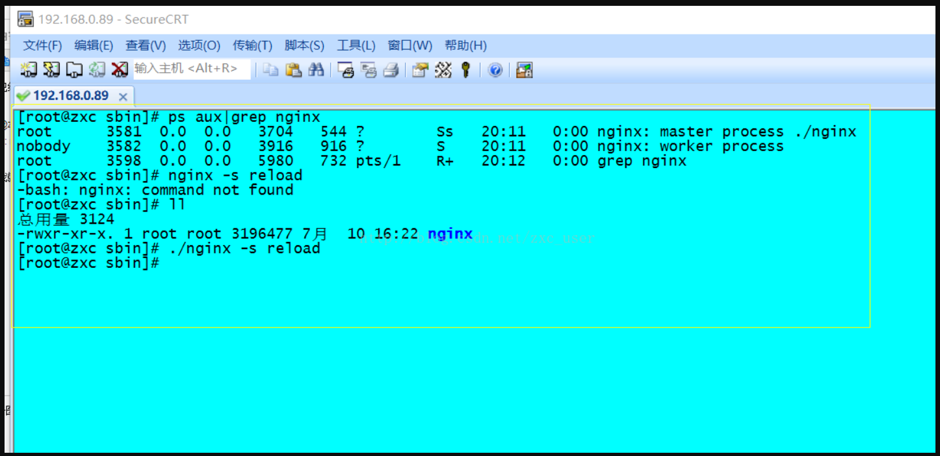

但是要调用这个东西的时候都要到这里来，那就有点麻烦了，所以就干脆把Nginx的路径配置到系统变量中,配完需要重启系统

修改  vim /etc/profile  文件里面的内容

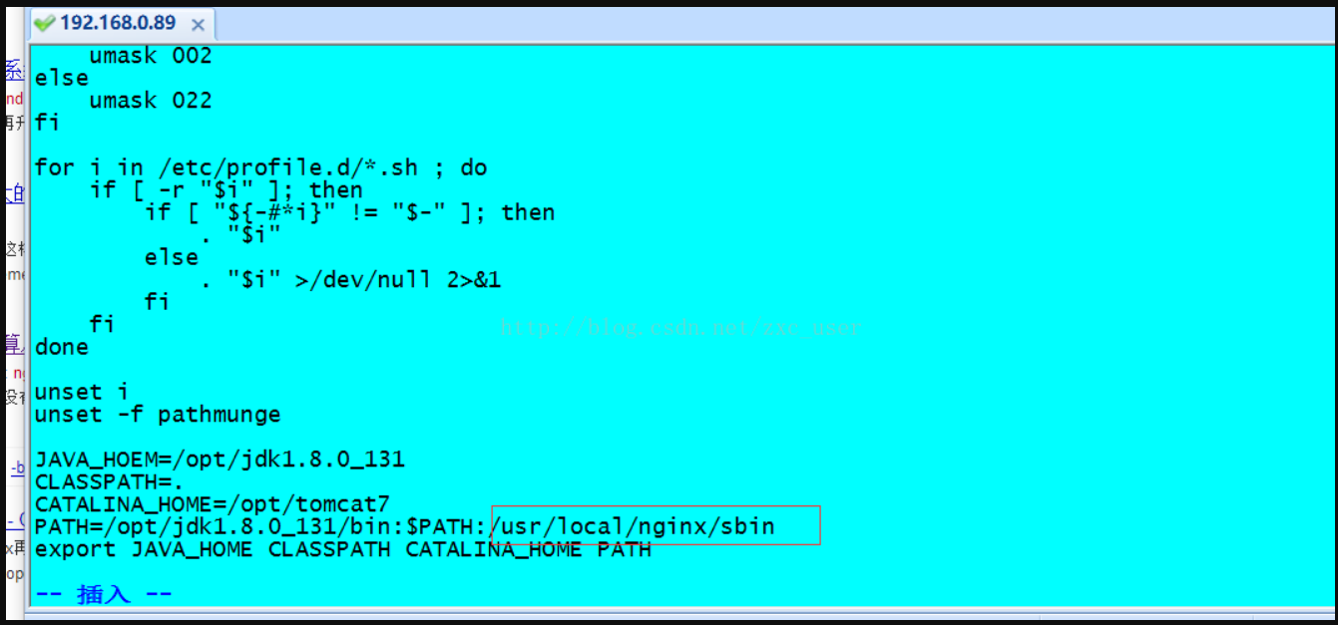

红色方框的是我的Nginx路径，如果看不懂上面这些东西，可以看看我另一篇文章，你就明白了，里面需要用到这些东西

<http://blog.csdn.net/zxc_user/article/details/74078756>

重启系统后再次进行测试 ,在根目录下再次执行命令，发现没有消息返回,说明已经成功了

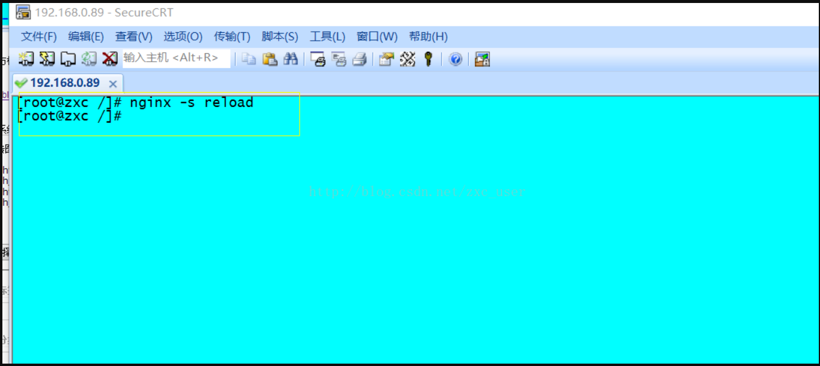

个人分类： [虚拟机-linux](https://blog.csdn.net/zxc_user/article/category/6990925)